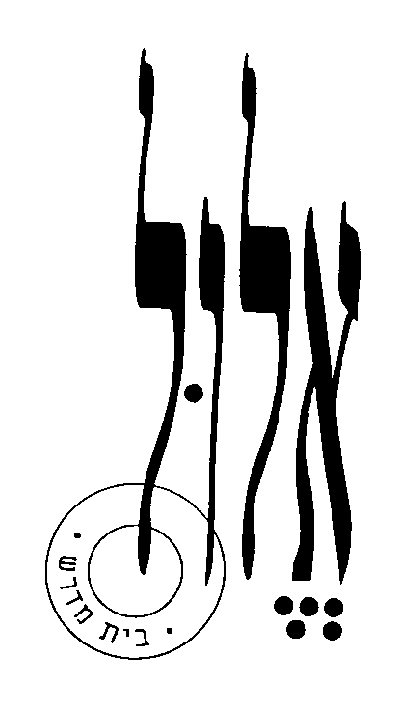

בית מדרש אלול

הטבע עבור האדם או האדם עבור הטבע: על יהדות וסביבה

דף עזר למנחה

תקציר הדף:
האם כל עולם הטבע המשקיף אלינו מן החלון בביתנו הממוזג נועד לשרת אותנו, המין העליון, נזר הבריאה? או שמא להפך - אנו, בני האדם, דווקא בשל היותנו בעלי תבונה מוטלת עלינו האחריות לדאוג להמשכו התקני של היקום?
האם האדם הוא מרכז העולם ולו זכות הקיום הראשוני, או שמא לפרפר מעופף בערבות סיביר יש זכות "לחיות" לא פחות מאיתנו? ננסה לברר שאלות אלו תוך כדי שימוש בפנים מוכרות יותר ומוכרות פחות של המקורות היהודיים.

דרך הלימוד :
דרך הלימוד היא קריאה משותפת של המקורות והעלאה חופשית של תובנות, שאלות, פרשנויות ותגובות שונות של המשתתפים. המטרה היא ליצור שיחה משמעותית, הקשבה ודיאלוג בין הלומד למקורות ובינו לבין שאר החברותא, לבדוק יחד אפשרויות שונות להבין את הכתוב, לפרש אותו, לפגוש אותו, להגיב ולהתייחס אליו באופנים שונים (אישיים-קיומיים, פוליטיים, אסתטיים, אתיים, רוחניים, סמליים, אסוציאטיביים וכדו').

הלימוד המקובל ב'אלול' מורכב מפתיח ולימוד מונחה במעגל משותף, אחריו חלוקה ללימוד עצמאי בחברותות, וחזרה לשיחה קבוצתית באסיף.

הצעה לפתיח:
מומלץ לפתוח בשאלה הכללית על מעמד האדם. על השאלה להיות מאתגרת ואף 'מאיימת' על חיינו הרגילים. כדאי גם לקרוא יחד את שני המקורות הראשונים מספר בראשית, ולעמוד על שתי העמדות הבסיסיות הקיימות בשאלת יחס האדם לסביבה: האם האדם הוא משרת הטבע או שהטבע מיועד לצורכי האדם?

חברותא:
אחד הלומדים קורא קטע בקול, והחברותא דנה בו: החל בהבנת הפשט, שימת לב למילים בולטות או מוזרות, פנייה לספרי עזר (אנציקלופדיות ומילונים), העלאת פרשנויות אפשריות, השוואה למקורות אחרים שבדף, ועד לנגיעות אישיות וציבוריות במקום שבו 'הטקסט פוגש אותנו', את ערכינו וניסיוננו. זוהי גם הזדמנות להיכרות, ל'הקשבה פעילה' והפניית שאלות אל החברותא.
בדף הלימוד ישנן שאלות המנחות את הלימוד ומציעות ללומדים נתיב של דיון, עם זאת כל חברותא רשאית להתמקד בשאלות העולות אצל משתתפיה, ולדון בהן כרצונה.

זהו לימוד אקטיבי שבו כל לומד אחראי לדרוש מעצמו, לצלול פנימה, להרהר בקול ולשתף במחשבות ורגשות שעולים בו, כדי לגלות ולהפיק את הטמון בעומקי הכתוב. לא להתבייש, ולא לפחד כלל! אם המעוף והכנות והתעוזה והיצירתיות של חכמינו ונביאינו סופרינו וצדיקינו מן העבר יפגשו באלה שלנו... עם ישראל חי! כך אפשר 'לגדול' באמת ולקבל השראה מהעיון במקורות ישראל, ובאותה עת להרחיב את טווח המשמעויות הגלומות בהם על ידי הוספת נקודת המבט הייחודית שלנו. כל לומד מוזמן להסכים או לחלוק על הכתוב, או להבין אותו אחרת, או לבנות עליו, להסמיך אליו את ניסיון חייו, ולהמשיך בכך את 'תרבות המחלוקת' ואת 'תרבות המדרש' היהודית לדורותיה.

אסיף:
חזרה למעגל המשותף ואיסוף 'פירות הלימוד' של החברותות. לאסיף כל מיני צורות: אפשר לפתוח בשאלה ממקדת של המנחה או להזמין שיחה חופשית של הלומדים, ואפשר להזמין את החברותות לשתף את הקבוצה בדיון משמעותי שהתפתח בהן. לחלופין, אפשר לבקש מהלומדים להתייחס לקטע מסוים שהם רוצים להקריא ולהגיב עליו (מתוך הזדהות, פרשנות, הסתייגות, תובנה, שאלה, וכדומה). מומלץ שהמנחה יסכם את הלימוד ואת הכיוונים שעלו בו.
כדאי לכוון את הדיון לנקודות הבאות:
האם העמדות מספר איוב ומהמורה נבוכים הן עמדות מפתיעות? האם הן מאתגרות אותנו לקראת מודל התנהגותי אחר כלפי הסביבה?
מה דעתנו על הסיפור של עונשו והבראתו של רבי יהודה הנשיא? היכן סיפור זה מעמיד אותנו ביחס לאכילת בעלי החיים שאנו צורכים יום-יום? מה דעתנו על המקור מספר החינוך – היכן רעיון זה מעמיד אותנו ביחס לתרבות הצריכה שלנו?

מומלץ לקרוא יחד את המקור מכתבי גורדון. המקור מלא פאתוס והדר, ויכול לשמש סיום נפלא של המפגש.

